
613.szám
KREATÍV EURÓPA HÍRLEVÉL - KULTÚRA | 2016. június 9.

A Kreatív Európa Iroda ingyenes elektronikus hírlevele

Amennyiben a hírlevél szövege ebben az e-mailben nem olvasható, kérjük, kattintson ide a HTML-változat elolvasásához
1. KULTURÁLIS HÍREK AZ EU-BÓL
• 1.1 Európai Örökség Napok 2016: Örökség és közösségek
2. KULTURÁLIS CÉLÚ PÁLYÁZATOK
• 2.1 Hol jár eszed? - 16. ARC pályázat
• 2.2 Pályázat műteremhasználatra
• 2.3 Goethe Intézet: Nemzetközi Koprodukciós Alap
• 2.4 Aerowaves Twenty17 - pályázat
• 2.5 Óbudai Fotó Tárlat 1. A Római-part
• 2.6 Országos Nyári Online Szavalóverseny
• 2.7 A Szent Márton Év legszebb műve
• 2.8 Pályázat amatőr színjátszóknak
• 2.9 Nagy nyári színező pályázat
• 2.10 Országos tehetséggondozó esszépályázat
• 2.11 Lakiteleki Filmszemle - pályázat
• 2.12 Verselemzés - pályázat
3. ÁLLÁSLEHETŐSÉGEK
• 3.1 A Design Múzeum arculattervező pályázata
4. KONFERENCIÁK, KÉPZÉSEK, WORKSHOPOK
• 4.1 Örökségi szeminárium Franciaországban
5. PARTNERKERESÉSEK
• 5.1 Spanyol színházi hálózat társszervezőt keres
6. ÖSZTÖNDÍJAK
• 6.1 Alkotóházi ösztöndíj New Yorkba
• 6.2 Kerekasztal ösztöndíjprogram
• 6.3 Alkotóházi ösztöndíj Kínába
• 6.4 Ösztöndíj Párizsba
• 6.5 Alkotóházi ösztöndíj Bukarestbe
• 6.6 Alkotóházi ösztöndíj Németországba
• 6.7 Francia ösztöndíj örökségi szakembereknek
7. EGYÉB INFORMÁCIÓK
• 7.1 Nyilvánosak az IFACCA felmérésének eredményei

1. KULTURÁLIS HÍREK AZ EU-BÓL
1.1 Európai Örökség Napok 2016: Örökség és közösségek
 |  | Az Európa Tanács és az Európai Bizottság bejelentette, hogy a 2016-os Európai Örökség Napok összeurópai témája az Örökség és közösségek lesz.  (Kreatív Európa Iroda)  2016. június 3-án tette közzé az Európa Tanács és az Európai Bizottság, hogy a 2016-os Európai Örökség Napok összeurópai témája a Heritage and Communities (Örökség és közösségek) lesz. A témaválasztást az indokolja, hogy az örökség nagyban befolyásolja a közösségi érzést, ahogy azt tette a múltban... » Tovább
  

2. KULTURÁLIS CÉLÚ PÁLYÁZATOK
2.1 Hol jár eszed? - 16. ARC pályázat
 |  | Hol jár eszed? címmel hirdetik meg a 16. ARC pályázatot, amelyre 18 éven felüli alkotók óriásplakát-terveit várják.  (Pályázatfigyelő)  16. alkalommal hirdeti meg az ARC Művészeti Szolgáltató Kft. az ARC pályázatot Hol jár eszed? címmel. A pályázaton 18 éven felüli alkotók vehetnek részt óriásplakát-tervekkel. Egyénileg vagy csoportosan is lehet pályázni. Az ARC+ pályázatra, amelynek témagazdája az Energiaklub, Sugárveszély vagy... » Tovább
  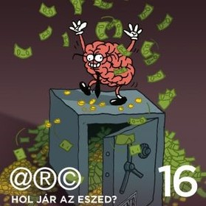

2.2 Pályázat műteremhasználatra
 |  | A Hódmezővásárhelyi Művésztelep három műtermének határozott időre szóló használatára hirdet pályázatot a Magyar Alkotóművészeti Közhasznú Nonprofit Kft. önálló művészeti tevékenységet felmutató képzőművészeknek.  (Pályázatfigyelő)  A Magyar Alkotóművészeti Közhasznú Nonprofit Kft. pályázatot hirdet a Hódmezővásárhelyi Művésztelep három műtermének használatára. A pályázaton olyan képzőművészek vehetnek részt, akik igazolhatóan önálló művészeti tevékenységet tudnak felmutatni. A bérleti jogviszony három évre szól. A részvétel... » Tovább
  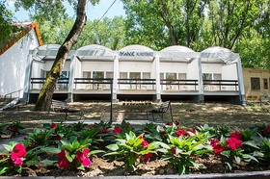

2.3 Goethe Intézet: Nemzetközi Koprodukciós Alap
 |  | Pályázatot hirdet Nemzetközi Koprodukciós Alap címmel színházművészettel, táncművészettel, zenével és előadó-művészettel foglalkozó művészeknek a Goethe Intézet.  (on-the-move)  A németországi Goethe Intézet pályázatot hirdet művészeknek Nemzetközi Koprodukciós Alap címmel. A pályázaton színházművészettel, táncművészettel, zenével és előadó-művészettel foglalkozó művészek vehetnek részt. Olyan hibrid és interdiszciplináris formátumokkal lehet pályázni, amelyek szerves... » Tovább
  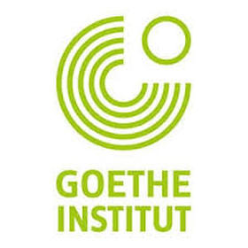

2.4 Aerowaves Twenty17 - pályázat
 |  | Az Aerowaves hálózat pályázatot hirdet európai koreográfusoknak Aerowaves Twenty17 címmel.  (on-the-move)  Pályázatot hirdet európai koreográfusoknak az Aerowaves hálózat Aerowaves Twenty17 (Aerowaves Húsz17) címmel. A pályázat során 20 feltörekvő koreográfust választanak ki, akik bemutathatják munkájukat a nagyjából száz fellépésen, amit az Aerowaves hálózat partnerei kínálnak. A pályázaton legalább... » Tovább
  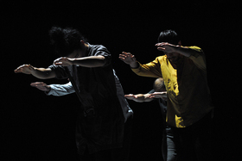

2.5 Óbudai Fotó Tárlat 1. A Római-part
 |  | Az óbudai önkormányzat fotópályázatot hirdet Óbudai Fotó Tárlat 1. A Római-part címmel.  (Pályázatfigyelő)  Fotópályázatot hirdet Óbuda-Békásmegyer Önkormányzata Óbudai Fotó Tárlat 1. A Római-part címmel. A pályázatra minden alkotó legfeljebb tíz analóg, archaikus vagy digitális felvételt küldhet be. A képeket 2016. szeptember 20-ai kezdettel lehet beküldeni az Óbuda-Békásmegye Önkormányzat címére, vagy... » Tovább
  

2.6 Országos Nyári Online Szavalóverseny
 |  | Az Irodalmi Rádió első alkalommal hirdeti meg az Országos Nyári Online Szavalóversenyt hat éven felüli előadóknak.  (Pályázatfigyelő)  Első alkalommal hirdeti meg az Irodalmi Rádió az Országos Nyári Online Szavalóversenyt. A versenyre hat éven felüli érdeklődők jelentkezhetnek bármilyen magyar nyelvű klasszikus vagy kortárs szépirodalmi alkotással. Két kategóriában lehet pályázni: az „A” kategóriában az Irodalmi Rádió... » Tovább
  

2.7 A Szent Márton Év legszebb műve
 |  | A Bock Panzió képzőművészeti pályázatot hirdet A Szent Márton Év legszebb műve címmel.  (Pályázatfigyelő)  Alkotópályázatot hirdet a Bock Panzió A Szent Márton Év legszebb műve címmel. A pályázatra a következő témákban várják az alkotásokat: Szent Márton legendája; Márton napi szokások. A pályázaton bármilyen képzőművészeti alkotással részt lehet venni. A kiválasztott pályaművekből 2016 szeptemberében... » Tovább
  

2.8 Pályázat amatőr színjátszóknak
 |  | A Matolcsi Miklós Kulturális Egyesület amatőr színjátszó csoportok jelentkezését várja a Paál István Fesztiválon való részvételre.  (pályázatok.org)  Amatőr színjátszó csoportok jelentkezését várja a Matolcsi Miklós Kulturális Egyesület a Paál István Fesztivál amatőr színjátszó találkozón való részvételre. A 2016. október 28. és 30. között Székesfehérváron megrendezendő találkozón nem hivatásos színjátszó csoportok, együttesek mutatkozhatnak be.... » Tovább
  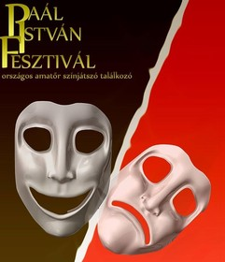

2.9 Nagy nyári színező pályázat
 |  | A Gyermekjóléti Alapítvány és az Országos Mécs László Irodalmi Társaság pályázatot hirdet óvodásoknak és kisiskolásoknak Nagy nyári színező verseny címmel.  (Pályázatfigyelő)  Nagy nyári színező verseny címmel pályázatot hirdet óvodásoknak és kisiskolásoknak a Gyermekjóléti Alapítvány és az Országos Mécs László Irodalmi Társaság. A pályázaton óvodások, valamint első és második osztályos kisdiákok vehetnek részt a felhíváshoz mellékelt kiszínezett rajzok fotójával. Az... » Tovább
  

2.10 Országos tehetséggondozó esszépályázat
 |  | A Gyermekjóléti Alapítvány ismét meghirdeti az Országos tehetséggondozó esszépályázatot.  (Pályázatfigyelő)  Ismét meghirdeti a Gyermekjóléti Alapítvány az Országos tehetséggondozó esszépályázatot. A pályázatra legalább három, de legfeljebb hatoldalas esszéket várnak a következő témakörökben: A globalizáció veszélyei; A Code Civil és jelentősége; Magyarország a II. világháborúban: Az 1944-es sikertelen... » Tovább
  

2.11 Lakiteleki Filmszemle - pályázat
 |  | Pályázatot hirdet a Lakiteleki Népfőiskola, a Szent István Egyetem és a Dunaversitas Egyesület a 2016 októberében 16. alkalommal megrendezendő Lakiteleki Filmszemlén való bemutatkozásra.  (Pályázatfigyelő)  A Lakiteleki Népfőiskola, a Szent István Egyetem és a Dunaversitas Egyesület pályázatot hirdet a 16. alkalommal megrendezendő Lakiteleki Filmszemlén való részvételre. A szemlére falvak, városok, iskolák televíziói, filmkészítő közösségek és magánszemélyek 2010 után készített magyar nyelvű... » Tovább
  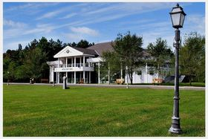

2.12 Verselemzés - pályázat
 |  | A Gyermekjóléti Alapítvány pályázatot hirdet Verselemzés 2016 címmel.  (Pályázatfigyelő)  Pályázatot hirdet Verselemzés címmel a Gyermekjóléti Alapítvány 8. osztályos általános iskolás és középiskolás diákoknak. A pályázatra verselemzéseket várnak a következő kategóriákban: Mécs László bármely verse; Tóth Árpád bármely verse; Ady Endre: A Léda arany-szobra vagy Várás a Tavasz-kunyhóban... » Tovább
  

Egyéb aktuális pályázataink: http://kultura.kreativeuropa.hu/palyazat
A Tempus Közalapítvány pályázataival kapcsolatban bővebb felvilágosítás kérhető:
Tempus Közalapítvány
1093 Budapest, Lónyay utca 31.
http://www.tka.hu
(06 1) 237-1320
info@tpf.hu

3. ÁLLÁSLEHETŐSÉGEK
3.1 A Design Múzeum arculattervező pályázata
 |  | A Mitte Communications pályázatot hirdet a budapesti Design Múzeum arculati elemeinek megtervezésére. A pályázat során választja ki az ügynökség az új Junior Art Directort.  (Kreatív Európa Iroda)  Pályázatot hirdet a Mitte Communications a fiktív budapesti Design Múzeum arculati elemeinek megtervezésére. A pályázatra tervezőgrafikusok alkotásait várják. A legjobb pályázót az ügynökség felveszi Junior Art Directornak. Az új munkatárs 2016 júliusában kezdhet. Pályázati határidő: 2016.... » Tovább
  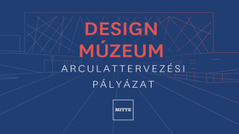

4. KONFERENCIÁK, KÉPZÉSEK, WORKSHOPOK
4.1 Örökségi szeminárium Franciaországban
 |  | 2016 októberében szemináriumot szerveznek Párizsban örökségi és múzeumi szakembereknek Áramlatok 2016 címmel.  (Kreatív Európa Iroda)  A francia Maison des Cultures du Monde (Világ Kultúrái Intézet) és a Kultúráért és Kommunikációért Felelős Minisztérium 2016. október 10. és 21. között tíznapos szemináriumot szervez Párizsban Courants 2016 (Áramlatok 2016) címmel. A rendezvényre olyan örökségi és múzeumi szakértőket várnak, akiket... » Tovább
  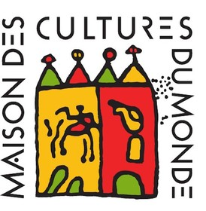

5. PARTNERKERESÉSEK
5.1 Spanyol színházi hálózat társszervezőt keres
 |  | Társszervezőt keres az EU Kreatív Európa programja keretében benyújtandó pályázatához egy spanyol színházi hálózat.  (Kreatív Európa Iroda)  Az Európai Unió Kreatív Európa program Kultúra alprogram Európai Platformok területe keretében benyújtandó pályázatához keres társszervezőt a spanyolországi Red de Teatros Alternativos függetlenszínházi hálózat. A pályázat keretében egy kreatív központokból és színházakból álló európai platform... » Tovább
  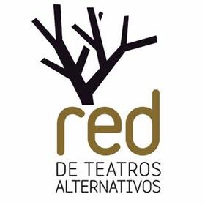

Egyéb aktuális partnerkeresések: http://kultura.kreativeuropa.hu/partner

6. ÖSZTÖNDÍJAK
6.1 Alkotóházi ösztöndíj New Yorkba
 |  | Az egyesült államokbeli Earth Celebrations nonprofit szervezet alkotóházi ösztöndíjat hirdet Ökológiai művészetek és közösségi elköteleződés címmel.  (on-the-move)  Alkotóházi ösztöndíjat hirdet New Yorkba (Egyesült Államok) az Earth Celebrations nonprofit szervezet Ökológiai művészetek és közösségi elköteleződés címmel. Az ösztöndíj összege legalább 2500, de legfeljebb 5 ezer dollár. A programra designnal foglalkozó vizuális művészek jelentkezhetnek... » Tovább
  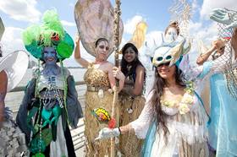

6.2 Kerekasztal ösztöndíjprogram
 |  | A Kerekasztal Színházi Nevelési Központ pályázatot hirdet színészi tapasztalattal rendelkező fiataloknak a Kerekasztal ösztöndíjprogramban való részvételre.  (Pályázatfigyelő)  Pályázatot hirdet a Kerekasztal Színházi Nevelési Központ a Kerekasztal ösztöndíjprogramban való részvételre. A programban színészi tapasztalattal és színész-drámatanári ambícióval rendelkező, 20 és 35 év közötti fiatalok vehetnek részt. Az ösztöndíjat összesen négy fiatalnak ítélik meg. A program... » Tovább
  

6.3 Alkotóházi ösztöndíj Kínába
 |  | Ösztöndíjat hirdet művészeknek a Red Gate és a China Residencies.  (on-the-move)  A Red Gate és a China Residencies (Kína Ösztöndíjak) alkotóházi ösztöndíjat hirdet Crystal Ruth Bell alkotóházi ösztöndíj címmel. A programra kurátorok, írók, kutatók, dokumentumfilmesek, fotóművészek, koreográfusok, séfek, tervezők, fejlesztők, aktivisták, építészek és vizuális művészek... » Tovább
  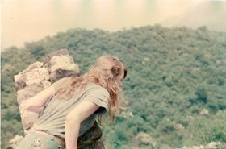

6.4 Ösztöndíj Párizsba
 |  | Alkotóházi ösztöndíjat hirdetnek Párizsba egyebek mellett művészettörténészeknek és vizuális művészeknek.  (on-the-move)  A Collège d’Etudes Mondiales (Nemzetközi Tanulmányok Főiskola) és a párizsi (Franciaország) Maison des Sciences de l’Homme (Humántudományok Háza) alkotóházi ösztöndíjat hirdet bölcsészettudományi és társadalomtudományi területen dolgozó kutatóknak, valamint vizuális művészeknek. A... » Tovább
  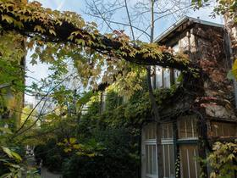

6.5 Alkotóházi ösztöndíj Bukarestbe
 |  | A romániai Cerefrea Villa Noel alkotóházi ösztöndíjat hirdet az intermedialitással és a transzdiszciplináris módszerekkel foglalkozó művészeknek.  (on-the-move)  Alkotóházi ösztöndíjat hirdet The Undisciplined Eye. Everyday Life beyond Narration (A fegyelmezetlen szem. A mindennapi élet az elbeszélésen túl) címmel a bukaresti (Románia) Cerefrea Villa Noel. A 2016. július 1. és augusztus 31. közötti időszakra szóló ösztöndíjra közép- és délkelet-európai... » Tovább
  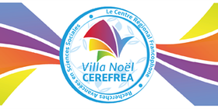

6.6 Alkotóházi ösztöndíj Németországba
 |  | Alkotóházi ösztöndíjat hirdet Németországba a Künstlerhaus Schloss Balmoral.  (on-the-move)  A németországi Künstlerhaus Schloss Balmoral alkotóházi ösztöndíjat hirdet vizuális művészeknek. A 2017-re meghirdetett ösztöndíj fő témája az agyagművesség. Két ösztöndíjast három hónapra, négy ösztöndíjast pedig kilenc hónapra várnak. Az ösztöndíj összege 1400 euró havonta. Pályázati határidő:... » Tovább
  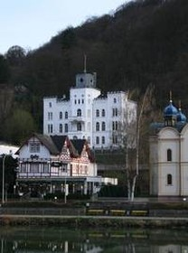

6.7 Francia ösztöndíj örökségi szakembereknek
 |  | A francia Örökség Főigazgatóság ösztöndíjat hirdet 2017-re az örökség területén dolgozó szakembereknek.  (Kreatív Európa Iroda)  Az örökség területén dolgozó fiatal szakembereknek hirdet ösztöndíjat 2017-es szakmai gyakorlatra a francia Örökség Főigazgatóság. Az ösztöndíj legalább egy, de legfeljebb három hónapra szól. Az ösztöndíj időtartamát szakterülettől függően többféle intézményben tölthetik el a fiatal... » Tovább
  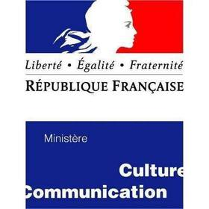

Egyéb aktuális ösztöndíjak: http://kultura.kreativeuropa.hu/osztondij

7. EGYÉB INFORMÁCIÓK
7.1 Nyilvánosak az IFACCA felmérésének eredményei
 |  | Közzétette az IFACCA a Vállalkozó kedv a művészetekben címmel végzett felmérésének eredményeit.  (on-the-move)  Az International Federation of Arts Councils and Cultural Agencies (Nemzeti Kulturális Alapok és Kulturális Képviseletek Szövetsége, IFACCA) közzétette annak a felmérésnek az eredményeit, amelyet 2015 májusában és júniusában a Szövetség tagjainak részvételével végeztek. Az International... » Tovább
  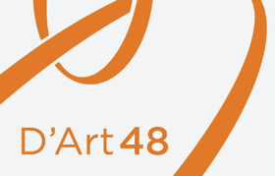

(C) 2016 Kreatív Európa Nonprofit Kft. Összeállította: Pinizsi Gábor.
Irodánk engedélyt ad e Hírlevél tartalmának reprodukálására a Kreatív Európa Iroda mint forrás megjelölésével. Noha forrásainkat kellő körültekintéssel választottuk ki, a nem hivatalos forrásból átvett információkat ellenőrizni nincs módunk, így azokért felelősséget vállalni sem tudunk.
Amennyiben a továbbiakban nem szeretné kapni hírlevelünket, kérjük, felhasználói fiókjában módosítsa adatait.
A hírlevéllel kapcsolatos kérdéseit, észrevételeit a hirlevel@kreativeuropa.hu címre várjuk.

Kreatív Európa Nonprofit Kft. - Creative Europe Desk Hungary
1145 Budapest Róna u. 174. I épület III. emelet/304.
info@kreativeuropa.hu - http://kultura.kreativeuropa.hu; http://www.kreativeuropa.hu

A Kreatív Európa Nonprofit Kft. az Európai Unió Kreatív Európa programjának hivatalos magyarországi koordinátora, működésének fő támogatója az Európai Unió Bizottsága, az Emberi Erőforrások Minisztériuma és a Magyar Nemzeti Filmalap.

 | Facebook oldalunk

